Prueba

Buen día, a quien corresponda

Mi nombre es richard alexander herrera a continuación instrucciones de instalación

1 clonar el proyecto https://github.com/Herora/prueba19-07-21.git

2 dentro de la carpeta “from” ejecutar el comando de node “npm install” luego ng serve -o

3 para ingresar al sistema se recomienda usar un corrreo de un usuario activo ejemplo:

hiranmaya_bandopadhyay_esq@kirlin-wilderman.co

omana_dutta@bogan-moore.name

bheeshma_nayar@heidenreich.net

se agrega imagen explicando la estructura de carpetas del sistema

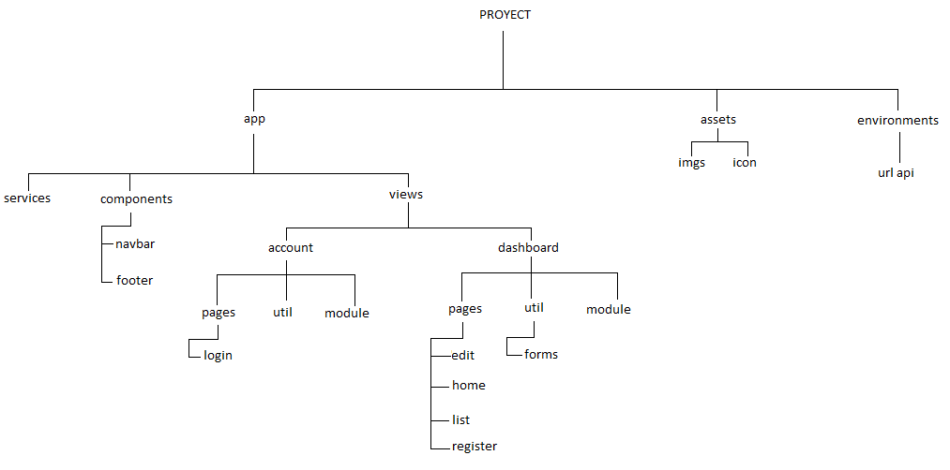

Muchas gracias, feliz tarde.